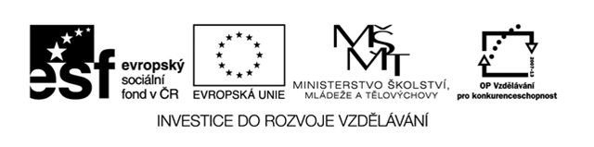
Název školy : Základní škola a Mateřská škola Prysk , okres Česká Lípa , příspěvková organizace
Autor: Eva Vavřinová
Název materiálu:VY_52_INOVACE_36 _ENVIRONMENTÁLNÍ VÝCHOVA _Úspora vody-test 3.r.
Číslo projektu: CZ. 1.07/1.4.00/21.1705
Anotace: Test je určen žákům 3. ročníku k procvičení učiva o možnostech úspory vody doma
Zdroj: clipart OFFICE

Úspora vody doma
pro 3. ročník
Jméno a příjmení:
- Napiš k jednotlivým místům alespoň 1 příklad, jak tam lze šetřit vodou.
koupelna WC

kuchyň zahrada

